ТРОПАРЁВСКАЯ ЛЫЖНЯ памяти капитана "Метелицы" Валентины Кузнецовой 21 февраля 2015 г. (суббота) в 11:30
19.02.2015
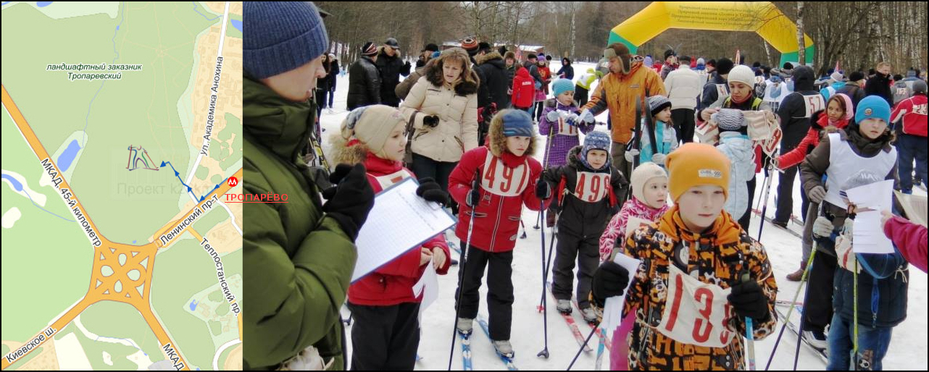
Место старта ландшафтный заповедник «Тропарёвский», площадка со стороны Ленинского проспекта и новой станции метро «Тропарёво».
Дистанция 2,5 километра свободным стилем.
Для детей «Экологический биатлон» дистанция 300 метров, и «Весёлые старты».
Будет весело, интересно и вкусно!
Ждем всех от 3 до 100 лет с хорошим настроением с лыжами и без!
Заявки: принимаются с 06.01.15 г. по 21.02.15 г. по адресу: Москва, ул. Академика Анохина д. 42, корп. 2., и электронной почте info@metelitsa-team.ru,
21.02.15 г. заявки принимаются непосредственно на старте до 11:30.
Финансовые условия: Расходы, связанные с участием в соревновании несут сами участники и их организации.
Организаторы Лыжни:
ВА ГШ ВС России, МООМПЭСЦМ «Метелица» (www.metelitsa-team.ru), МОСКОМПСОРТ(www.sport.mos.ru), ГПБУ «МОСПРИРОДА»(http://www.mospriroda.ru),
Генеральный спонсор Лыжни сеть спортивных магазинов «Триал-Спорт»

Адрес страницы: http://troparevo-nikulino.mos.ru/presscenter/news/detail/1599410.html
Управа района Тропарево-Никулино города Москвы

